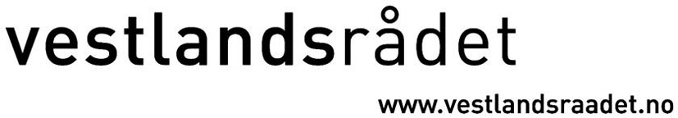

NOTAT

Til: | Vestlandsrådet | Dato: | 05. september 2008
Frå: | Fylkesrådmannen | Arkivsak: | 200800575-22/THAA
Kopi til: |  | Arkivnr.: | 027

E39 Kyststamvegen – politisk mobilisering i sluttfasen av arbeidet med St.melding om Nasjonal transportplan 2010-2019

Som ein del av arbeidet med å påvirke Nasjonal transportplan 2010-2019 arrangere Vestlandrådet ein konferanse om E39 Kyststamvegen i Oslo, Thon konferansesenter Vika Atrium, mandag 16. juni 2008. Siktemålet med konferansen var å mobilisere sentrale beslutningstakarar og interessentar på Vestlandet i møte med Stortingsrepresentantar og regjeringsmedlemer.

På konferansen kom den regionale mobiliseringa for E39 Kyststamvegen godt til uttrykk gjennom solid deltaking frå folkevalde og næringslivsaktørar frå Vestlandet. Det var difor beklageleg at deltakinga blant stortingsrepresentantar og regjeringsmedlemer var mindre enn forventa.

Spørsmålet som melder seg no er om det framleis er tid til å kunne påvirke utfallet av E39 Kyststamvegen i den komande stortingsmeldinga om Nasjonal transportplan 2010-2019, og eventuelt på kva måte dette kan leggast opp.

Så langt det no er kjent vil regjeringa legge fram ei stortingsmelding om Nasjonal transportplan 2010-2019 i desember 2008, med handsaming i Stortinget vårsesjonen 2009. Slik fylkesrådmannen ser det vil det framleis vere mogleg å arbeide for nødvendig prioritering av E39 Kyststamvegen i sluttfasen av regjeringa sitt arbeid med stortingsmeldinga om Nasjonal transportplan 2010-2019.

Fylkesrådmannen foreslår at dette bør leggast opp med meir direkte møter og kontakt mellom sentrale stortingsrepresentantar for regjeringspartia, eventuelt politisk leiing i Samferdselsdepartementet og representantar i Vestlandsrådet. Fylkesrådmannen ser for seg følgjande møteopplegg:

Møte 1 Arbeiderpartiet

- Hill-Marta Solberg, parlamentarisk leiar
- Torstein Rudihagen, fraksjonsleiar i Transport- og kommunikasjonskomiteen
- Reidar Sandal, leiar i finanskomiteen

- Tom Tvedt, Vestlandsrådet
- Tor Bremer, Vestlandsrådet
- Gisle Handeland, Vestlandsrådet
- Jon Aasen, Vestlandsrådet
- NHO Hordaland

Møte 2 Senterpartiet

- Liv Signe Navarsete, samferdselsminister (evt. ein av statssekreterane Erik Lahnstein eller Hege Solbakken)
- Rune Skjælaaen, parlamentarisk leiar
- Eli Sollied Øveraas, Transport- og kommunikasjonskomiteen
- Per Olaf Lundteigen, Finanskomiteen

- Nils R. Sandal, Vestlandsrådet
- Magnar Lussand, Hordaland fylkeskommune
- Odd Arild Kvaløy, Rogaland fylkeskommune
- Oddbjørn Vatne, Møre og Romsdal fylkeskommune
- NHO Rogaland

Møte 3 Sosialistisk Venstreparti

- Inge Ryan, parlamentarisk leiar
- Hallgeir Langeland, Transport- og kommunikasjonskomiteen
- Heikki Holmås, Finanskomiteen

- Mette Holmefjord Olsen, Vestlandsrådet
- Heidi-Kathrin Osland, Vestlandsrådet
- Klara Tveit, Rogaland fylkeskommune

Desse tre møta må arrangerast i løpet av oktober månad. Administrasjonen vil sørge for at det vert fastsett passande møtetidspunkt og møtestad, samt utarbeiding av nødvendig presentasjonsmateriale.

